**Bài tập Git**

Sinh viên A:PHẠM HỒNG THIÊN

Sinh viên B: NGUYỄN PHI TRẦN QUỐC

Sinh viên C:HUỲNH VÕ VĂN TIỆN

Sinh viên D:PHẠM TRẦN THANH THUẬN

Kho: https://github.com/thienpham1110/nhom6.git

1. Hãy tạo 1 remote repository (RR) (sv A)  
   SV A tạo 1 local repository (LR) tại E:\TenNhom_repo
2. SV A chép file source.cpp được cung cấp vào LR của mình vừa tạo
3. Nhóm cho biết trạng thái (status) của các file vừa chép vào? Xem trại thái bằng cách nào?

Trả lời:

* xem trạng thái bằng lệnh git stasus
* file đang ở trạng thái đang trong thư mục làm việc working copy chưa được add vào LR

Hình minh họa

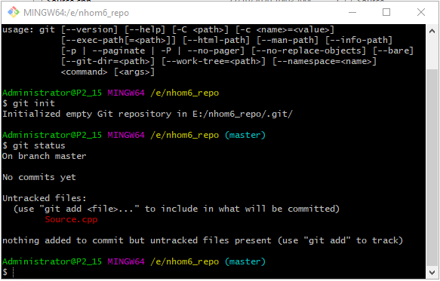

1. SV A hãy **thêm** file đó vào LR

Trả lời: git add .

1. Kiểm tra lại trạng thái các file đó

Trả lời: git status

Hình minh họa

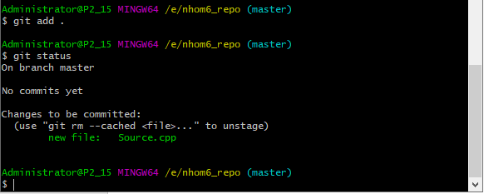

1. **Ghi nhận** những thay đổi đó

Trả lời: file được add vào LR, đang ở thư mục staging area chờ được commit

1. Đẩy các thay đổi đó lên RR của nhóm

Git commit –m “add sorce.cpp file”

Git push

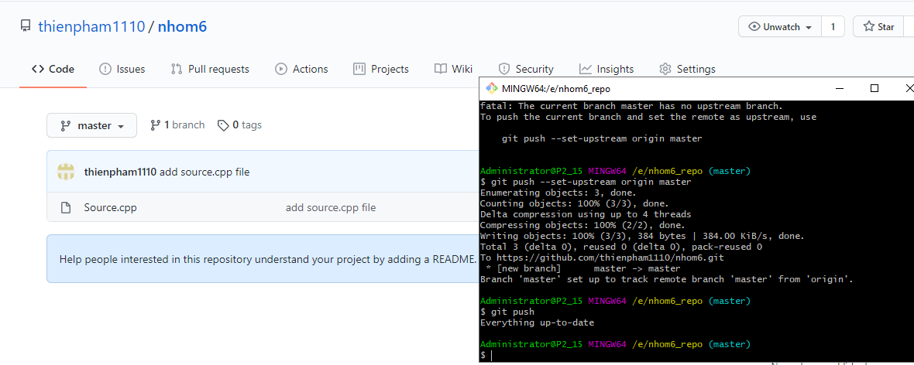

1. SV B,C,D lấy kho của nhóm mình về máy
2. SV A, B,C, D hoàn thành file source.cpp theo phân công

SV A: hàm tổng

SV B: hàm hiệu

SV C: hàm tích

SV D: hàm thương

Và hàm main

1. SV A, B,C, D đẩy các phần thay đổi của mình lên RR

**Nhận xét:** người push đầu tiên không bị xung đột

Những người push tiếp theo bị xung đột